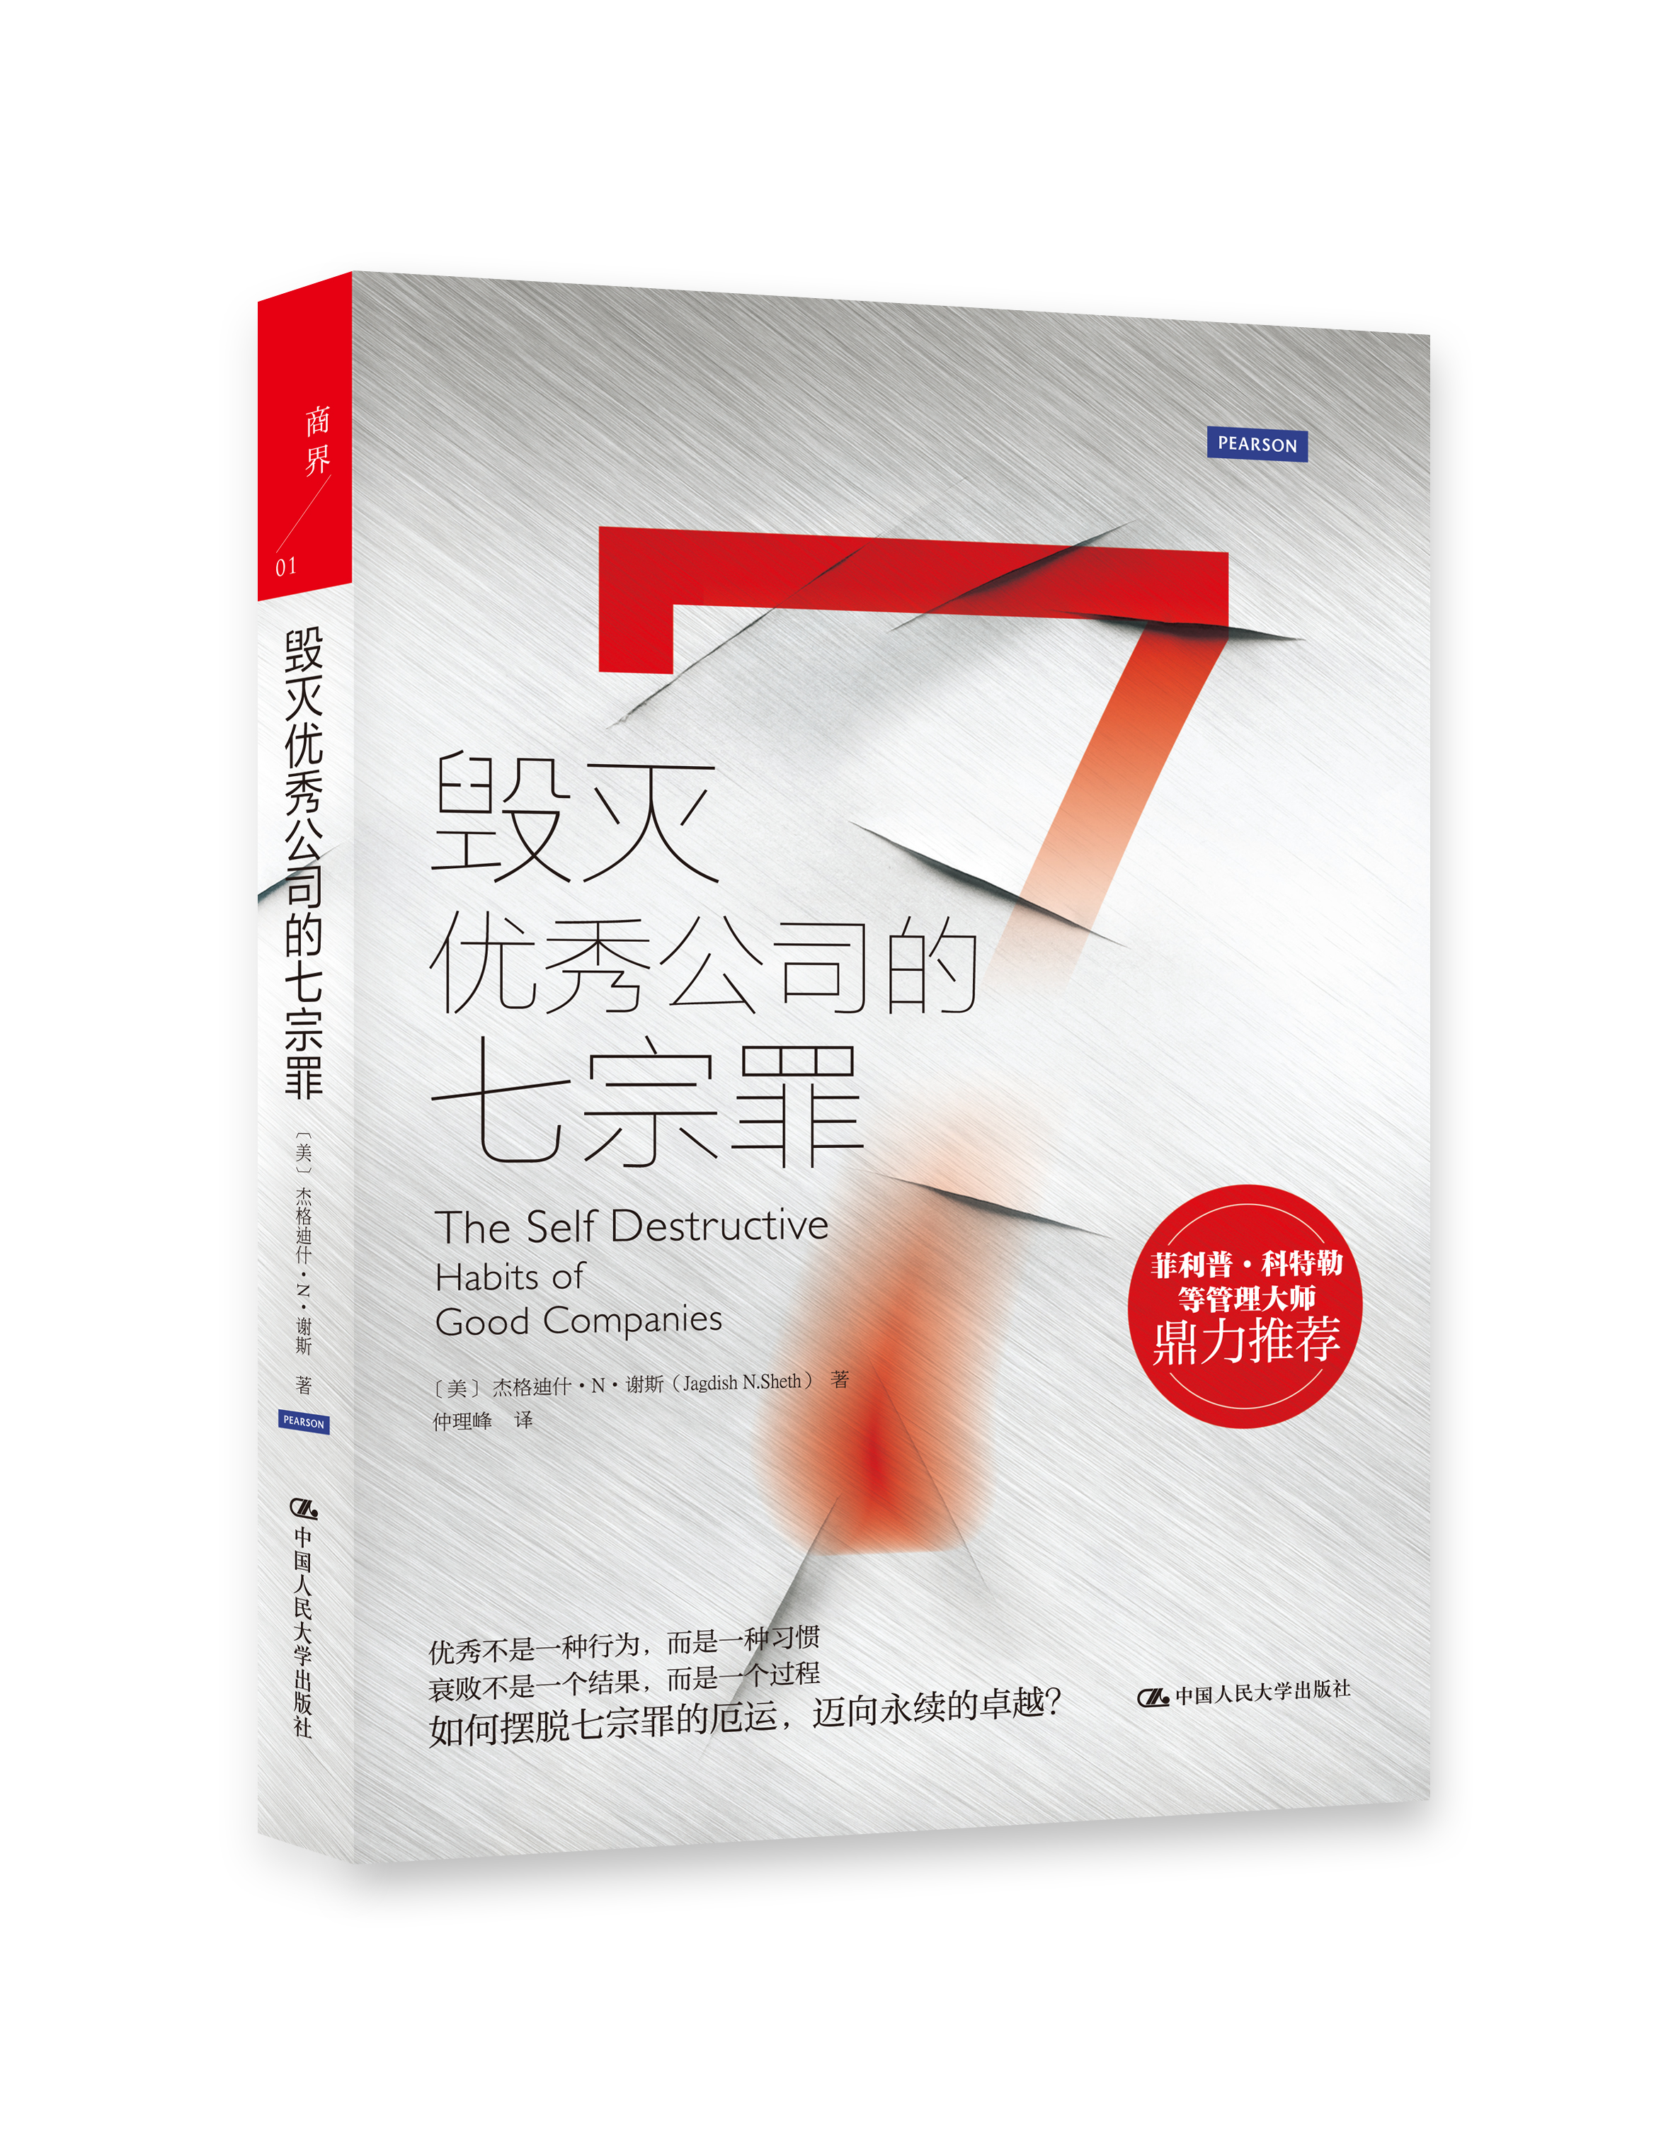
书名：毁灭优秀公司的七宗罪
书号：978-7-300-19806-4
著者：杰格迪什•N•谢斯（Jagdish N.Sheth）
责任编辑：曹沁颖
成品尺寸：180*250
页数：320页
出版时间：2014年9月
定价：49.00元
出版社：中国人民大学出版社

- 本书卖点
优秀不是一种行为，而是一种习惯
衰败不是一个结果，而是一个过程
如何摆脱七宗罪的厄运，迈向永续的卓越？
菲利普·科特勒等管理大师鼎力推荐
◆ 读者定位
  - 企业管理者
  - 商学院MBA、EMBA学员
  - 企业管理咨询师
- 作者简介
杰格迪什•N•谢斯（Jagdish N.Sheth）教授曾在哥伦比亚大学、麻省理工学院、伊利诺伊大学等多个高校任教，在管理和市场营销界久负盛名。他是福特、通用电气、摩托罗拉、西门子、联合利华等众多知名公司的高级顾问，经常接受《华尔街日报》、《纽约时报》、《财富》和CNN等知名财经媒体的采访。2004年，他因为在市场营销学界的卓越贡献，被美国市场营销学会授予两项最高荣誉：“理查德•欧文杰出市场营销教育家奖”和“查尔斯•库利奇奖”，2006年，他因为杰出的咨询贡献，被美国心理学会授予RHR国际奖。
- 内容简介
本书源于一个极具洞察力的问题：优秀公司为什么会衰败？这些公司看起来拥有最优秀的管理人才、实实在在的商业成功纪录、有创意的产品和似乎无法动摇的竞争地位，但却几乎在一夜之间败落到勉强维持生计的境地。
作者在大量深入研究后发现：成功的公司在成功的道路上容易养成七个自我毁灭的习惯，我们把它称为“七宗罪”，正是这七宗罪，造成了公司的厄运。
但厄运不等于宿命。谢斯教授认为，只要能够识别这七宗罪，并把它们扼杀在摇篮中，大多数公司都能够实现基业长青。
◆ 简要目录

第1章 优秀公司为什么会衰败
第2章 自欺欺人：神话、仪式和传统形成的桎梏
第3章 傲慢：骄者必败
第4章 自满：成功之中孕育着失败
第5章 竞争力依赖：失职的祸根
第6章 竞争近视：一种毫无远见的竞争观
第7章 数量沉迷：成本增加和利润减少
第8章 领地守护：文化冲突和地盘之争
第9章 无为而治
最后的思考

◆ 上架建议
企业/管理/畅销书

赞誉
很多书都在告诉你如何使公司基业长青，但是一旦你成功了，一定要时刻铭记：此时的成功很可能是一剂毒药。感谢杰格迪什•N•谢斯教授，一位商业世界中敏锐的观察者，通过他独特的视角你可以发现并避免可能毁掉你成功的“七宗罪”。
——菲利普•科特勒 管理学大师，现代营销学之父
谢斯教授一针见血地指出了优秀企业的坏习惯。对于全球各地的管理者而言，本书都是必读的，尤其是那些发展中国家新兴的跨国企业。
——阿齐姆•普莱姆基 威普罗公司主席
一帆风顺的时候，领导者很容易看不清现实，落入成功途中的陷阱。《毁灭优秀公司的七宗罪》一书提供了大量生动的案例。如何积极管理企业的未来？本书提供了非常有价值的观点。
——哈希•马瑞瓦拉，马力高公司主席

书摘
译者序
古希腊哲学家亚里士多德曾经说过：“我们每一个人都是由自己一再重复的行为所铸造的，因而优秀不是一种行为，而是一种习惯。”很显然，这里的“习惯”指的是好习惯；一个人之所以优秀，是因为他养成了好的习惯或优秀的习惯。对一个企业来讲，其CEO或核心领导团队的风格或习惯，往往决定了整个企业的状态，他们的优秀风格或习惯会引领企业追求卓越、走向成功。但是，如果他们和他们领导的企业养成了不良习惯或致命的坏习惯，那么这个企业就很难再继续有卓越的表现和骄人的业绩了。
在本书中，谢斯博士凭借其广博的专业知识和深邃的洞察力，对那些曾经辉煌卓越而后来却走向衰败或倒闭的世界级公司的发展历程及其在关键发展时刻的选择和决策，进行了深入细致的分析和探讨，从而揭示出导致这些优秀公司衰败或倒闭的深层原因。他认为，当公司经过多年不懈努力逐步走向卓越或成功时，常常会在不知不觉中养成一些坏习惯，比如，自欺欺人、骄傲、自满、竞争力依赖、竞争近视、数量沉迷和领地守护等。这些坏习惯有的是公司CEO直接造成的，有的是在公司长期发展过程中慢慢养成的，一经形成往往影响面大，改变起来难，持续下去不仅会大大阻碍公司的健康发展，而且有时会非常致命，导致公司衰败或自我毁灭。
谢斯博士在相应章节中，对7种坏习惯在不同案例公司中的形成过程、表现形式和征兆以及公司对改掉这些习惯所做出的努力等，都进行了详细的说明和提炼，这为我们审视自己公司的运营管理状况，及时发现是否开始出现或正在养成这些自我毁灭的习惯提供了具体的参照标准。谢斯博士还指出，公司就如同人一样，可以养成这些坏习惯，也可以将它们改掉。他在每一章的最后，还就如何改掉这些坏习惯提出了指导性建议。“他山之石，可以攻玉”，相信这些建议将会成为我们预防或彻底改掉书中提到的坏习惯的有效方法。

